Образовательная деятельность
Занятие
по формированию элементарных
математических представлений
(подготовительная группа)

Задачи: Закрепление пройденного материала.
1.Закрепление состава числа с 5 до 10.
2.Упражнять в решении примеров.

- СОСТАВ ЧИСЛА. Вписать в пустые окошки числа.
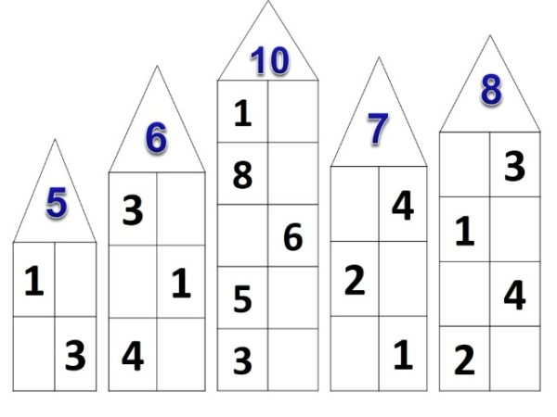

- ОБЛАКА. Сосчитай картинки в облаках. Ответы впиши в окошки.

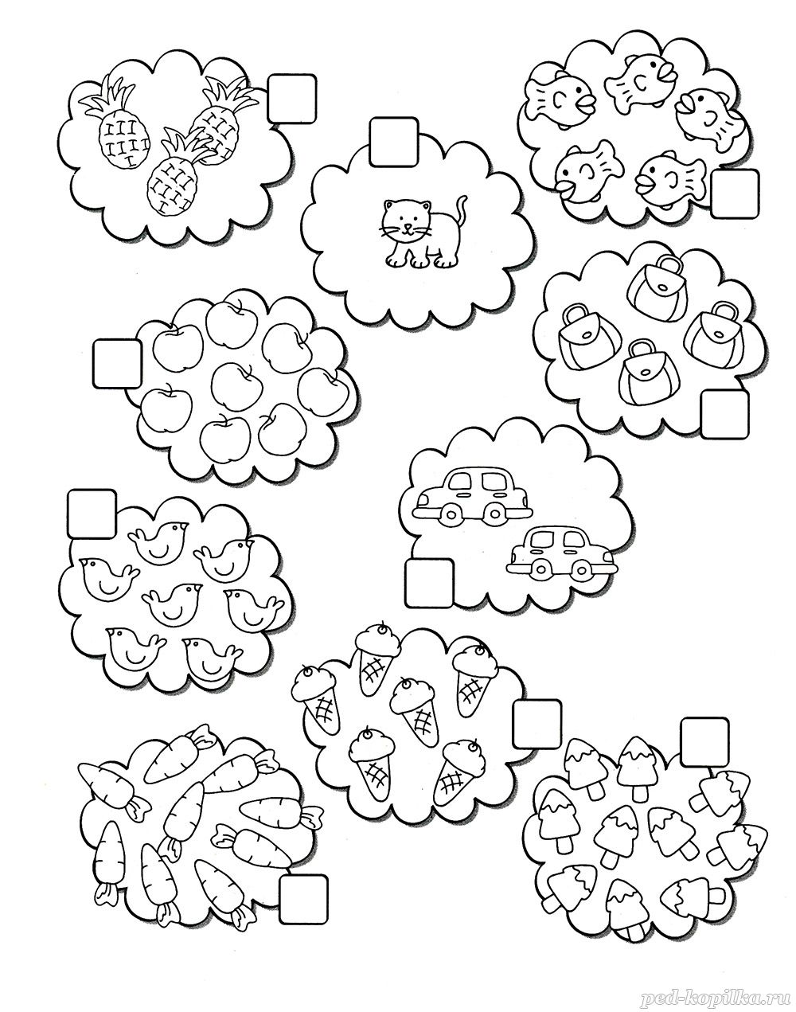

- ВЕСЁЛЫЙ СЧЁТ. Реши примеры и соедини их с ответами.
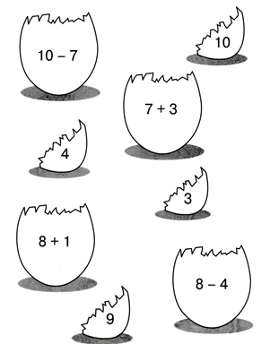
Рекомендации для родителей: Составление задач целесообразно ограничить сложением, вычитанием в одно действие. Пусть ребенок сам примет участие в составлении задачи. Важно научить его ставить вопрос к задаче, понимать, какой именно вопрос может быть логическим завершением условий данной задачи.
Загадывайте детям задачи в стихотворной форме.
Подарил утятам ёжик
8 кожаных сапожек.
Кто ответит из ребят,
Сколько было всех утят?

Под кустами у реки
Жили майские жуки:
Дочка, сын, отец и мать.
Кто их может сосчитать?

- СЧИТАЛОЧКА
На каждом цветке раскрась красным цветом лепесток с самым большим числом
и жёлтым – с самым маленьким.

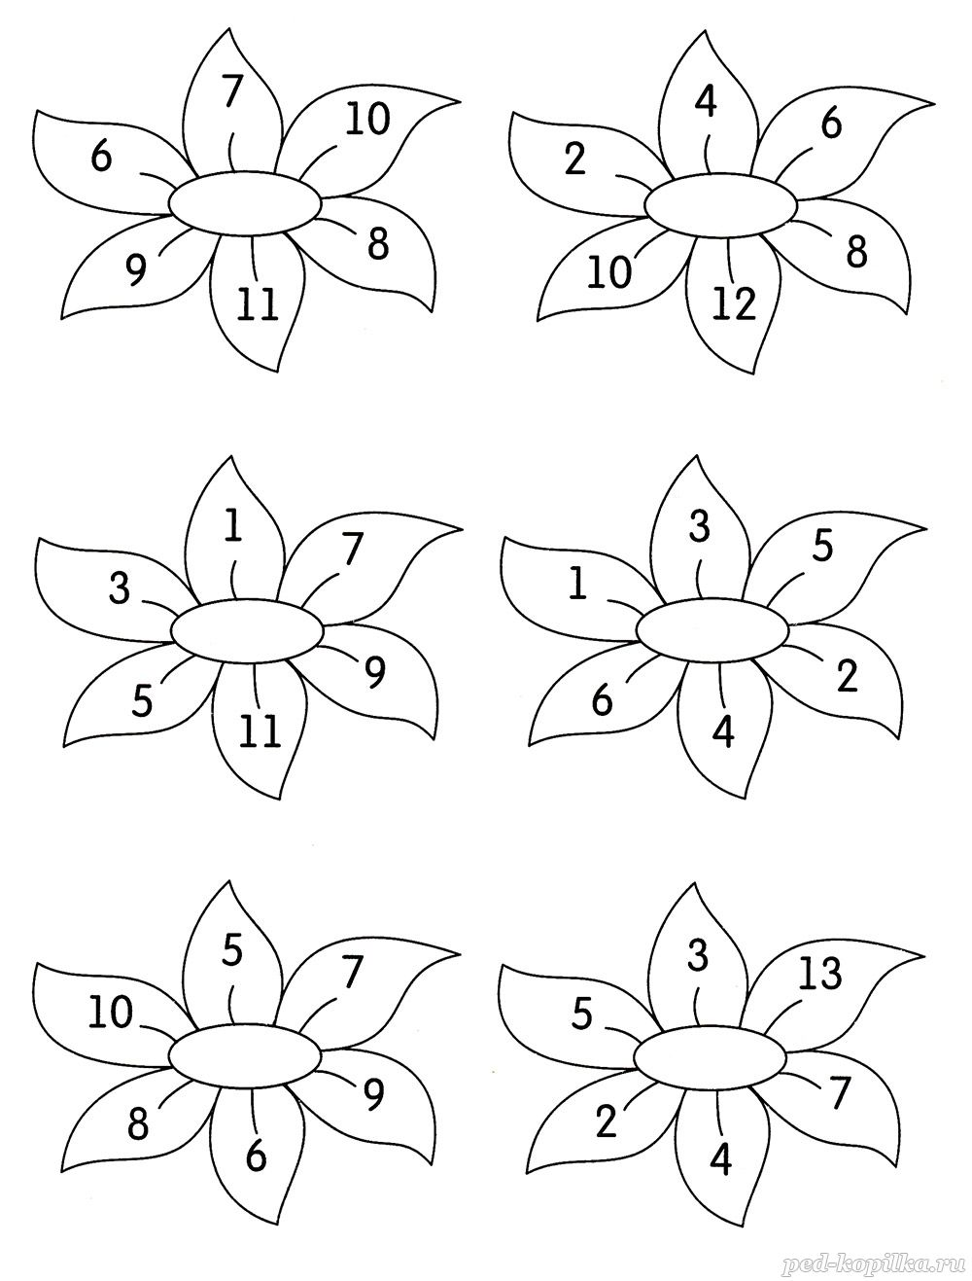

- НА ДНЕ ОКЕАНА
Сколько здесь морских звёзд и сколько осьминогов?

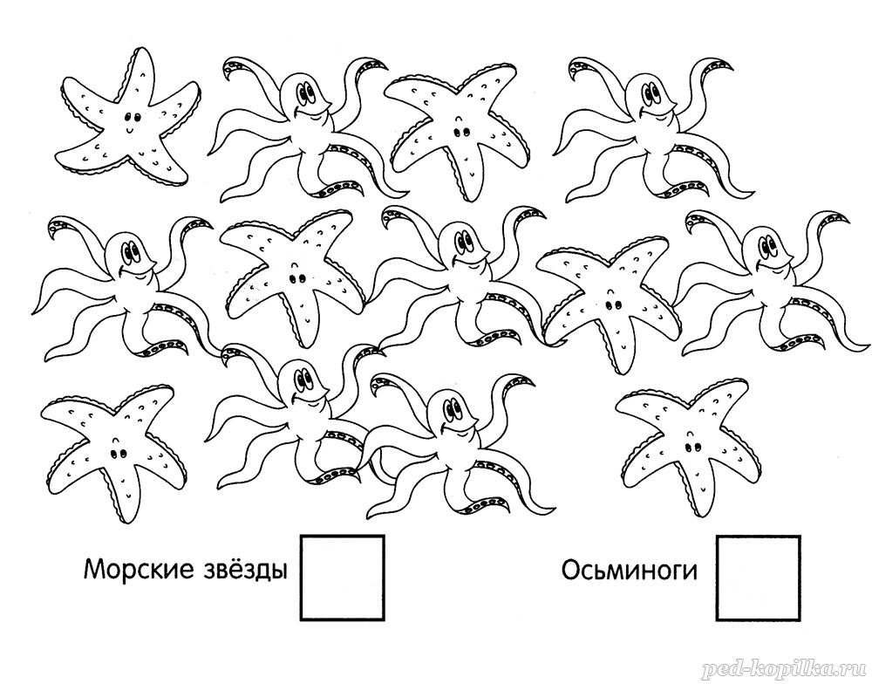

- ФРУКТОВАЯ СЧИТАЛОЧКА. Сколько здесь фруктов каждого вида?
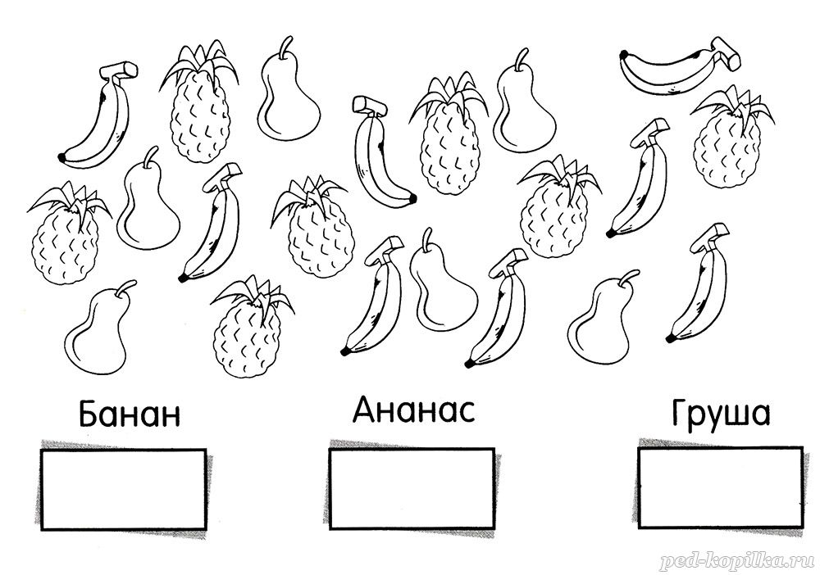
Рекомендации для родителей: Выполнение заданий должно начинаться с предложения: «Поиграем!».

